SISTEM INFORMASI PENYEWAAN SANGGAR
TARI MIMI RASINAH
PROYEK III


Disusun Oleh:
Ayu Amaliyah (1703052)
Desi Amaliani (1703032)
Pricilia Dwi Widyaastari (1703044)
Rina Nopiyana (1703045)
D3TI2B

JURUSAN TEKNIK INFORMATIKA
POLITEKNIK NEGERI INDRAMAYU
2019
DAFTAR ISI

DAFTAR ISI ii
DAFTAR GAMBAR iii
BAB I PENDAHULUAN 1
1.1 Latar Belakang Masalah 1
1.2 Rumusan Masalah 2
1.3 Batasan Masalah 2
1.4 Tujuan 2
1.5 Sistematika Penulisan 3
BAB II LANDASAN TEORI 4
2.1 Database 4
2.2 MySQL 4
2.3 PHP 5
2.4 HTML 5
2.5 CSS 5
2.6 JavaScript 6
2.7 Apache 6
BAB III RANCANGAN SISTEM 7
3.1Flowchart Admin 7
3.2 Flowchart Customer 8
3.3 ERD 9
BAB IV EKSPEKTASI HASIL 10
DAFTAR PUSTAKA 11

DAFTAR GAMBAR

Gambar 3.1 Flowchart Admin ............................................................................................................. 7
Gambar 3.2 Flowchart Customer ......................................................................................................... 8
Gambar 3.3 ERD .................................................................................................................................. 9

BAB I

PENDAHULUAN

  - Latar Belakang Masalah

Pada era globalisasi saat ini, kemajuan teknologi informasi sangat pesat.Media yang digunakan juga cukup banyak, contohnya dengan web.Informasi yang disebarkannya bisa mencakup lingkungan disekitar bahkan bisa lebih luas mencakup nasional maupun internasional.

Sanggar merupakan salah satu contoh yang penyebaran informasinya cukup meluas dari pelosok sampai ke telinga orang mancanegara. Sanggar Tari Mimi Rasinah adalah sanggar yang sudah melegenda samapi internasional. Akan tetapi sanggar tersebut tidak mempunyai media akses pada web yang menyajikan informasi mengenai sanggar tersebut dan keunggulan lainnya yang terdapat di sanggar tersebut. Maka dari itu dalam proyek kali ini kami memecahkan permasalahan tersebut dan mencari solusi yang terbaik untuk Sanggar Tari Mimi Rasinah.

Pembuatan aplikasi ini berbasis web yang berjudul “Sistem Informasi Sanggar Tari Mimi Rasinah” dimana kami membuat aplikasi ini berdasarkan masalah yang terdapat di Sanggar Tari Mimi Rasinah yang berada di Pekandangan-Indramayu. Yang mana mereka ingin dibuatkan sebuah media akses mengenai informasi-informasi sanggar untuk masyarakat umum. Yang didalamnya terdapat informasi-informasi seperti profil sanggarnya, kegiatan yang ada, event yang akan dilaksanakan, serta pemilihan produk dan jasa yang ditampilkan. Dalam sistem informasi ini dapat membantu pengelolah sanggar untuk menyebarluaskan informasi mengenai kesenian yang ada di Indramayu dan menarik masyarakat umum untuk lebih mengetahui sanggar tarinya serta dapat mempromosikan jasa dan produk apa saja yang mereka kelola.
Dengan sitem pada sanggar ini dapat membantu pihak pengelola sanggar dalam hal penyebaran informasi dan pelayanan penyewaan jasa dan produk.

  - Rumusan Masalah
Dalam melakukan proses pengolahan data khususnya proses pemberian informasi masih dilakukan secara manual sehingga menimbulkan beberapa permasalahan:
- Pengelolah sanggar ingin menanpilkan ke masyarakat umum diluar sana tentang profil Sanggar Tari Mimi Rasinah.
- Pengelolah sanggar ingin menanpilkan ke masyarakat umum diluar sana tentang kegiatan-kegiatan yang ada di Sanggar Tari Mimi Rasinah.
- Pengelolah sanggar ingin memberitahu ke masyarakat umum tentang event-event yang akan diadakannya.
- Pengelolah sanggar memberikan peluang kepada masyarakat umumu ntuk bisa meminjam produk atau ingin menyewa jasa dari sanggar tersebut.

  - Batasan Masalah
Di dalam penyusunan penelitian ini, penulis membatasi permasalahan dengan ruang lingkup penjelasan masalah meliputi:
- Proses penyebaran informasi tentang profil sanggar, kegiatan-kegiatan, event yang akan dilaksanakan, dan kumpulan foto dan video mengenai Sanggar Tari Mimi Rasinah Indramayu.
- Proses pemesanan jasa dan produk dari Sanggar Tari Mimi Rasinah.
- Aplikasi ini akan disebar luaskan untuk masyarakat umum.

  - Tujuan
Tujuan dari penelitian ini untuk membantu Sanggar Tari Mimi Rasinah dalam sistem pesebaran luas informasi dan penyewaan jasa dan produk adalah :
- Memudahkan pengelolah sanggar dalam memberikan informasi yang ada mengenai Sanggar Tari Mimi Rasinah.
- Mengetahui cara mengembangkan aplikasi sistem informasi sehingga bisa digunakan oleh masyarakat umum untuk mengetahui informasi yang diinginkan.
- Untuk memenuhi tugas akhir dari matakuliah PROYEK III.
- Memudahkan dalam mengontrol data masukan dan keluaran dalam penyajian informasi tentang proses penyewaan jasa dan produk sehingga dapat dilakukan dengan cepat dan akurat.
- Meningkatkan efektifitas dalam pengolahan data agar dapat menghasilkan informasi yang dibutuhkan dengan lengkap serta dapat dihasilkan setiap saat jika diperlukan.

  - Sistematika Penulisan
BAB I : PENDAHULUAN
Pada bab ini dijelaskan mengenai latar belakang masalah, rumusan masalah, batasan masalah, tujuan penelitian, manfaat penelitian, dan sistematika penulisan.
BAB II : LANDASAN TEORI
Landasan teori merupakan ungkapan teori-teori yang dipilih untuk memberikan landasan yang kuat terhadap tema karangan dan mempunyai relevansi yang erat dengan alternatif penyelesaian masalah yang dipilih. Teori-teori yang diungkapkan disusun secara sistematis dengan teknik penulisan yang benar.
BAB III : RANCANGAN SISTEM
Rancangan Sistem berisikan rancangan suatu sistem yang baik, yang isinya adalah langkah-langkah operasi dalam proses pengolahan data dan prosedur untuk mendukung operasi sistem.
BAB IV : EKSPEKTASI HASIL
Merupakan garis besar atau dapat dikatakan kesimpulan dari ekspektasi aplikasi yang akan dibuat. Agar hasilnya sesuai dengan apa yang diharapkan mitra.

BAB II

LANDASAN TEORI

2.1 Database
Database adalah sekumpulan data yang sudah disusun sedemikian rupa dengan ketentuan atau aturan tertentu yang saling berelasi sehingga memudahkan pengguna dalam mengelolanya juga memudahkan memperoleh informasi. Selain itu adapula yang mendefinisikan database sebagai kumpulan file, tabel, atau arsip yang saling terhubung yang disimpan dalam media elektronik.

MySQL
MySQL adalah sebuah perangkat lunak sistem manejemen basis data SQL(bahasa inggris; database managemet system) atau DBMS yang multitular, multipengguna, dengan sekitar 6 juta instalasi di seluruh dunia. MySQL AB membuat membuat MySQL tersedia sebagai perangkat lunak gratis dibawah lisensi GNU General Publik License(GPL), tetapi mereka juga menjual dibawah lisensi komersial untuk kasus-kasus dimana penggunaanya tidak cocok dengan penggunaan GPI.
MySQL adalah sebuah implementasi dari sistem manajemen basis data relasional (RDBMS) yang didistribusikan secara gratis di bawah lisensi GPL (General Public License). Setiap pengguna dapat secara bebas menggunakan MySQL, namun dengan batasan perangkat lunak tersebut tidak boleh dijadikan produk turunan yang bersifat komersial. MySQL sebenarnya merupakan turunan salah satu konsep utama dalam basisdata yang telah ada sebelumnya; SQL (Structured Query Language). SQL adalah sebuah konsep pengoperasian basisdata, terutama untuk pemilihan atau seleksi dan pemasukan data, yang memungkinkan pengoperasian data dikerjakan dengan mudah secara otomatis.
Kehandalan suatu sistem basisdata (BMDS) dapat diketahui dari cara kerja pengoptimasi-nya dalam melakukan proses perintah-perintah SQL yang dibuat oleh pengguna maupun program-program aplikasi yang memanfaatkannya. Sebagai peladen basis data, MySQL mendukung operasi basisdata transaksional maupun operasi basisdata non-transaksional. Pada modus operasi non-transaksional, MySQL dapat dikatakan unggul dalam hal unjuk kerja dibandingkan perangkat lunak peladen basisdata kompetitor lainnya. Namun pada modus non-transaksional tidak ada jaminan atas reliabilitas terhadap data yang tersimpan, karenanya modus non-transaksional hanya cocok untuk jenis aplikasi yang tidak membutuhkan reliabilitas data seperti aplikasi blogging berbasis web (wordpress), CMS, dan sejenisnya. Untuk kebutuhan sistem yang ditujukan untuk bisnis sangat disarankan untuk menggunakan modus basisdata transaksional, hanya saja sebagai konsekuensinya unjuk kerja MySQL pada modus transaksional tidak secepat unjuk kerja pada modus non-transaksional.

PHP
PHP merupakan script untuk pemrograman script web server-side, script yang membuat dokumen HTML secaraon the fly, dokumen HTML yang dihasilkan dari suatu aplikasi bukan dokumen HTML yang dibuat dengan menggunakan editor HTML. PHP memiliki kelebihan yang tidak dimiliki oleh bahasa script sejenis.

HTML
Hypertext Markup Language (HTML) adalah sebuah bahasa markah yang digunakan untuk membuat sebuah halaman web, menampilkan berbagai informasi di dalam sebuah penjelajah web Internet dan pemformatan hiperteks sederhana yang ditulis dalam berkas format ASCII agar dapat menghasilkan tampilan wujud yang terintegerasi. Dengan kata lain, berkas yang dibuat dalam perangkat lunak pengolah kata dan disimpan dalam format ASCII normal sehingga menjadi halaman web dengan perintah-perintah HTML. Bermula dari sebuah bahasa yang sebelumnya banyak digunakan di dunia penerbitan dan percetakan yang disebut dengan SGML (Standard Generalized Markup Language), HTML adalah sebuah standar yang digunakan secara luas untuk menampilkan halaman web. HTML saat ini merupakan standar Internet yang didefinisikan dan dikendalikan penggunaannya oleh World Wide Web Consortium (W3C).

CSS
Cascading Style Sheet (CSS) merupakan aturan untuk mengatur beberapa komponen dalam sebuah web sehingga akan lebih terstruktur dan seragam. CSS bukan merupakan bahasa pemograman. CSS dapat mengendalikan ukurangambar, warna bagian tubuh pada teks, warna tabel, ukuran border, warna border, warna hyperlink, warna mouse over, spasi antar paragraf, spasi antar teks, margin kiri, kanan, atas, bawah, dan parameter lainnya. CSS adalah bahasa style sheet yang digunakan untuk mengatur tampilan dokumen. Dengan adanya CSS memungkinkan kita untuk menampilkan halaman yang sama dengan format yang berbeda.

JavaScript
JavaScript adalah bahasa pemrograman web yang bersifat Client Side Programming Language. Client Side Programming Language adalah tipe bahasa pemrograman yang pemrosesannya yang dilalkukan oleh client yang dimaksud. Aplikasi client yang dimaksud merujuk kepada web browser seperti Google Chrome dan Mozilla Firefox.

Apache

Server HTTP Apache atau Server Web/WWW Apache adalah server web yang dapat dijalankan di banyak sistem operasi (Unix, BSD, Linux, Microsoft Windows dan Novell Netware serta platform lainnya) yang berguna untuk melayani dan memfungsikan situs web. Protokol yang digunakan untuk melayani fasilitas web/www ini menggunakan HTTP. Apache memiliki fitur-fitur canggih seperti pesan kesalahan yang dapat dikonfigur, autentikasi berbasis basis data dan lain-lain. Apache juga didukung oleh sejumlah antarmuka pengguna berbasis grafik (GUI) yang memungkinkan penanganan server menjadi mudah. Apache merupakan perangkat lunak sumber terbuka dikembangkan oleh komunitas terbuka yang terdiri dari pengembang-pengembang di bawah naungan Apache Software Foundation.

BAB III

RANCANGAN SISTEM

Flowchart Admin
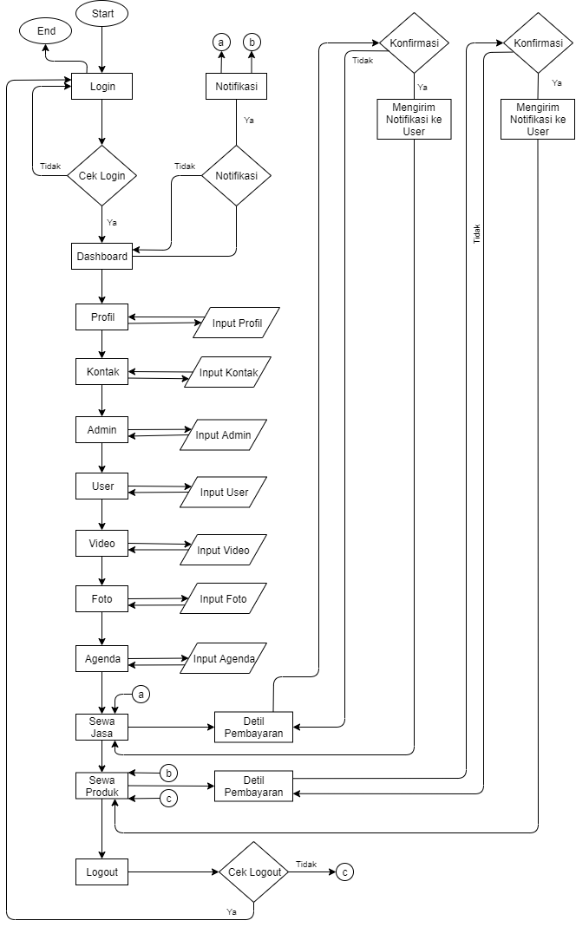
Gambar 3. 1 Flowchat Admin

3.2 Flowchart Customer

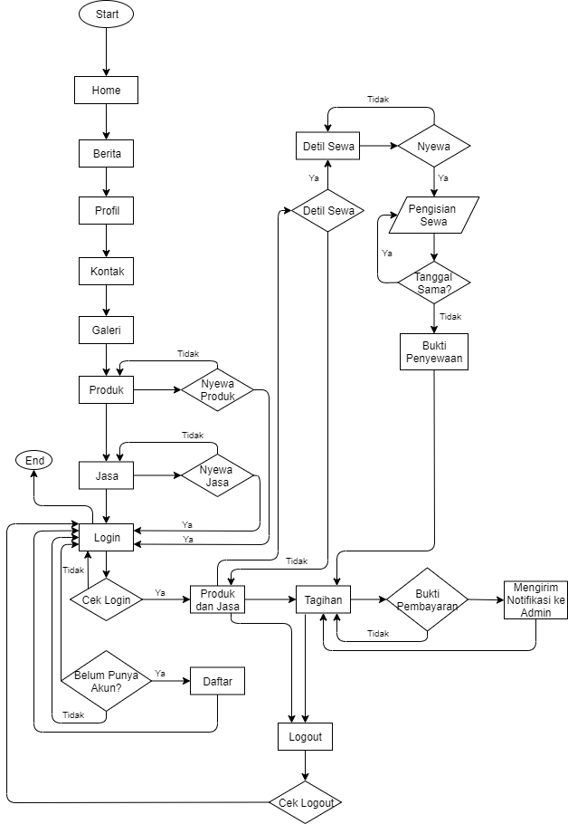
Gambar 3. 2 Flowchat User

3.3 ERD
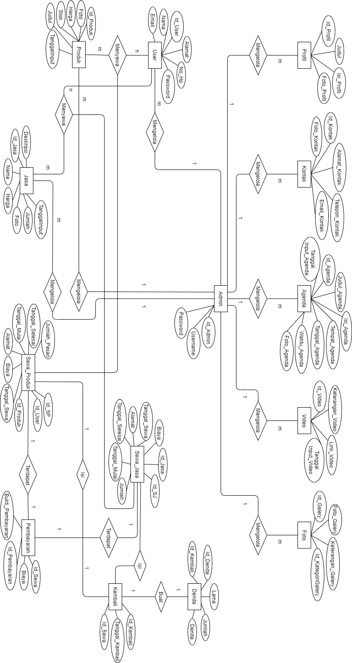
Gambar 3. 3 ERD

BAB IV

EKSPEKTASI HASIL

Dengan adanya aplikasi ini diharapkan dapat membantu pengurus sanggar mempermudah pemberian informasi. Dibuatnya aplikasi ini juga sangat bermanfaat untuk masyarakat luas karena masyarakat sendiri dapat mengetahui informasi yang pasti akan kebenarannya dan masyarakat luas juga bisa meminjam/menyewa jasa dan produk lewat aplikasi ini. Sehingga masyarakat tidak perlu repot untuk datang ke sanggar untuk melakukan penyewaan. Untuk kedepannya aplikasi ini akan terus dikembangkan agar dapat membantu pengurus secara lebih luas dan juga sebagai bahan latihan kami dalam membuat sebuah program yang dapat bermanfaat untuk masa perkuliahan kita.

DAFTAR PUSTAKA

